**用户需求变更**

**系统名称**：积分商城

**变更提出日期**：2018/4/10

**变更提出人**：

**变更内容**：

1. 分类管理页: 加一个“全部商品”类（见下图）

变更原因：商品少，类别也少，能够直接筛选全部，优化用户体验

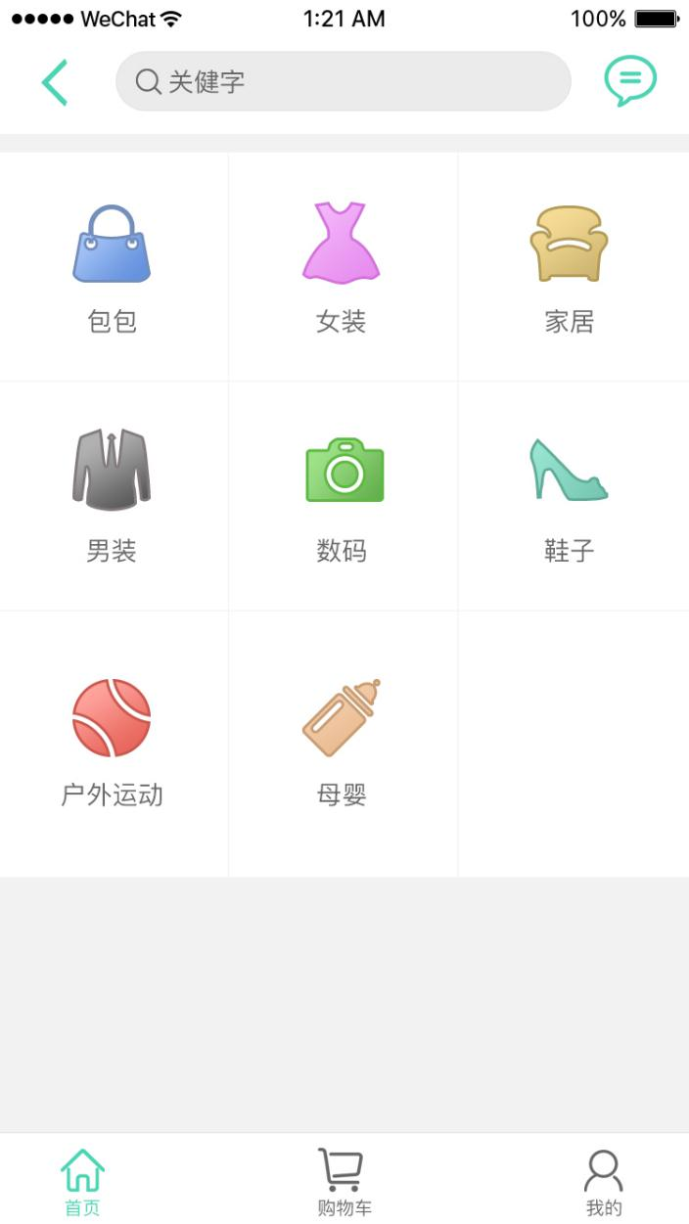图1

添加一个全部类别

1. 首页: 加一个“全部商品”入口（见下图）

变更原因：商品少，类别也少，能够直接查看全部商品，优化用户体验

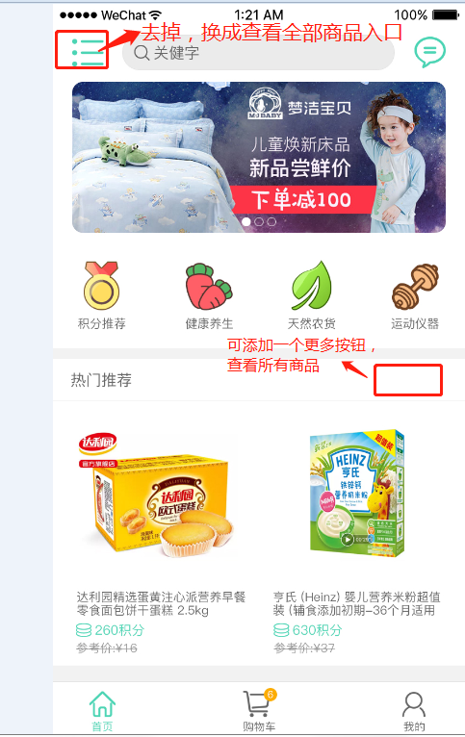图2

1. 首页: 将输入框的搜索按钮放置右边，即：输入关键字后再点搜索操作，跳转至搜索结果界面（见下图）

变更原因：输入关键字，跳转搜索、优化用户体验

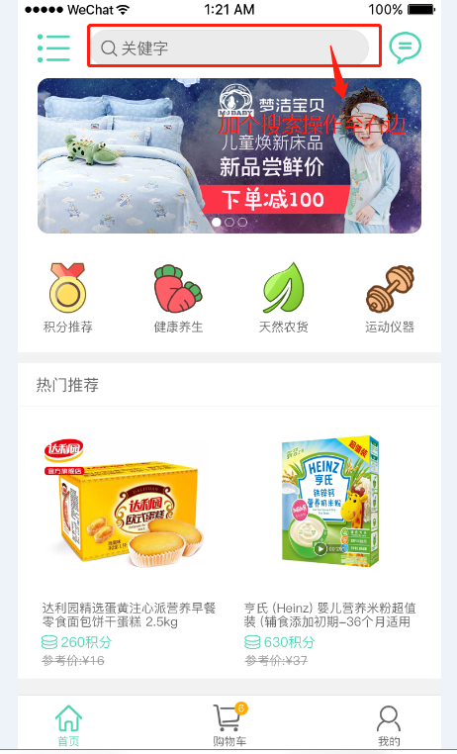

图3

1. 商品列表页: 将右上角三个点删除不用（见下图）

变更原因：多余项

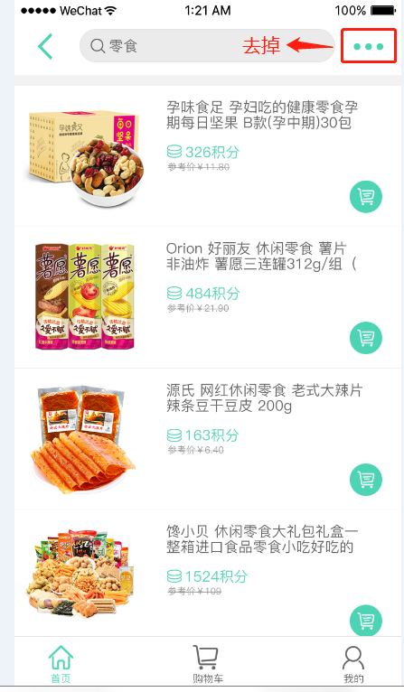

图4

1. 商品详情页: 商品的详情说明全部设定为图片（见下图）

变更原因：简洁明了

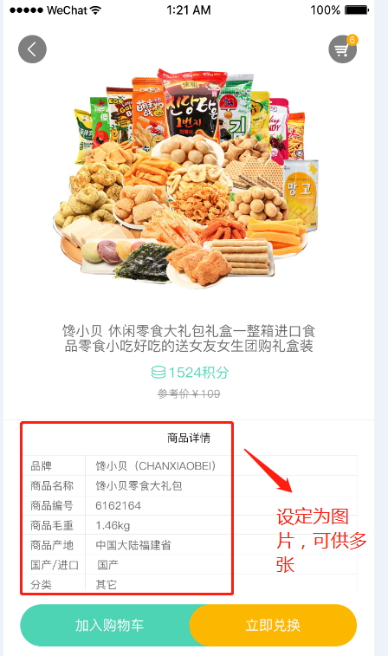

图5

1. 所有页: 消息图标只显示在首页，其余页面都去掉（见下图）

变更原因：多余项

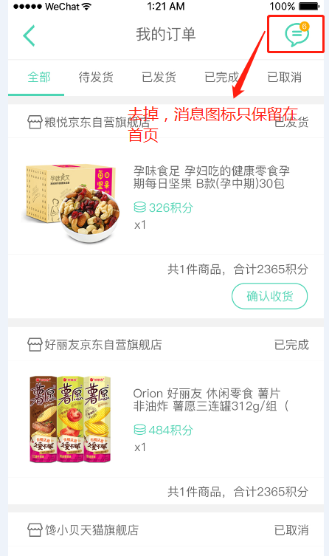

图6

1. 购物车页: 只标亮数字（见下图）

变更原因：数字突出化，增强视觉体验

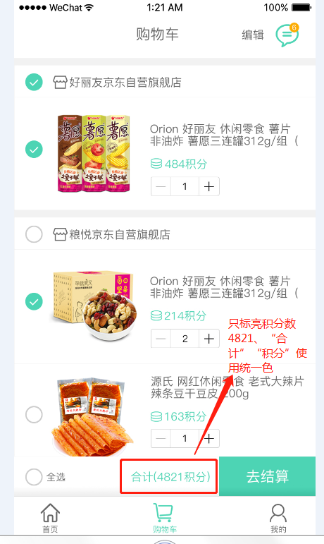

图7

1. 地址管理页: 新增收货地址时，修改为类似京东平台一样，分两步走，先选择地区，再编辑输入详情地址信息（见下图）

变更原因：地址输入需详细化

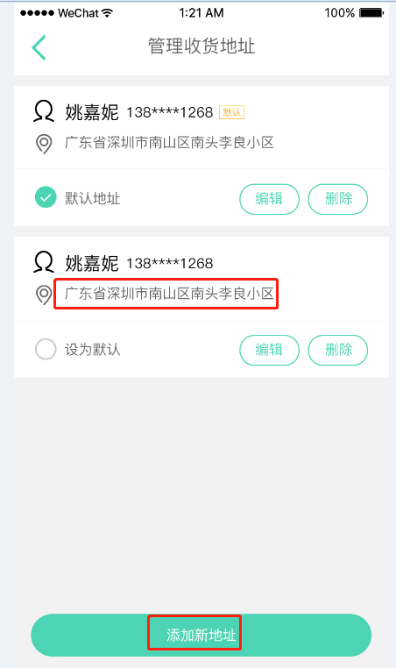 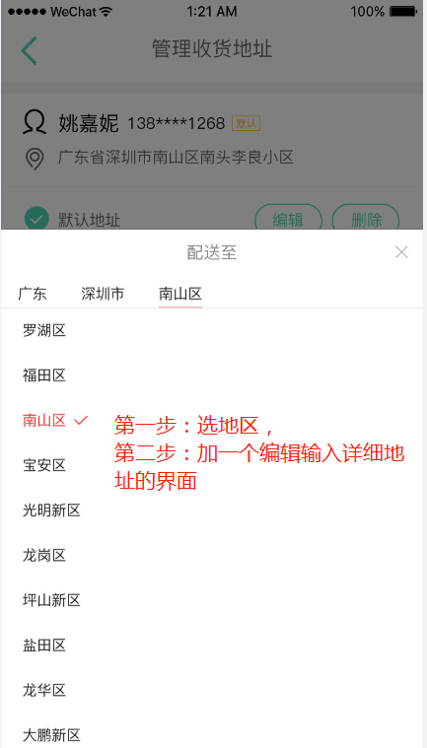

图8

1. 所有页: 背景空白时，背景色弱化
2. 商品兑换成功后，跳转至全部订单列表，在订单列表中查看订单详情
3. 个人信息只能查看，不能编辑修改
4. 积分记录只显示积分商城中的积分记录
5. 分类管理页: 商品选择分类时改为复选框（见下图）

变更原因：一个商品可以属于多个分类

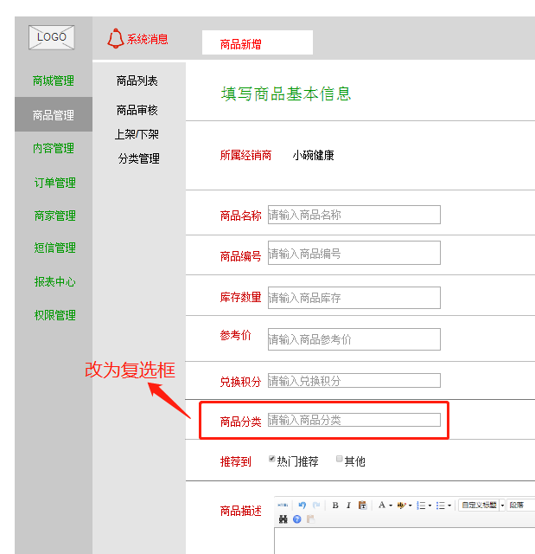

图9

1. 商品管理页: 商品描述改为商品详情图（见下图）

变更原因：简洁明了，对应前端设计

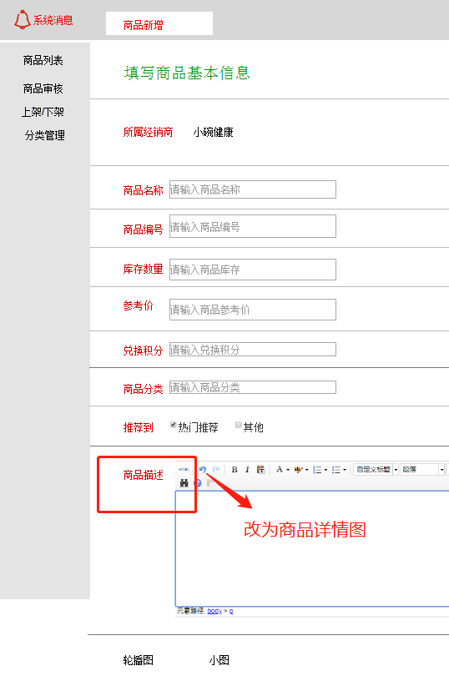

图10

1. 商品列表页: 去掉删除操作（见下图）

变更原因：多余操作

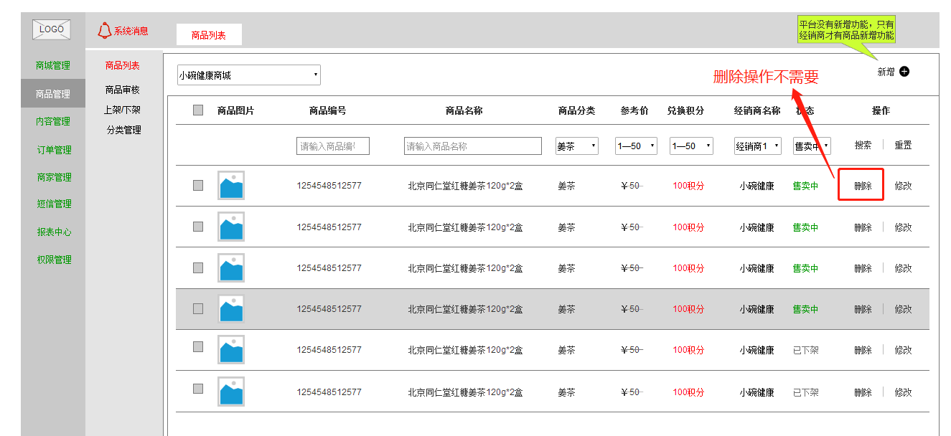

图11

1. 商品管理页: 添加商家手机号字段（见下图）

变更原因：手机号为必填项

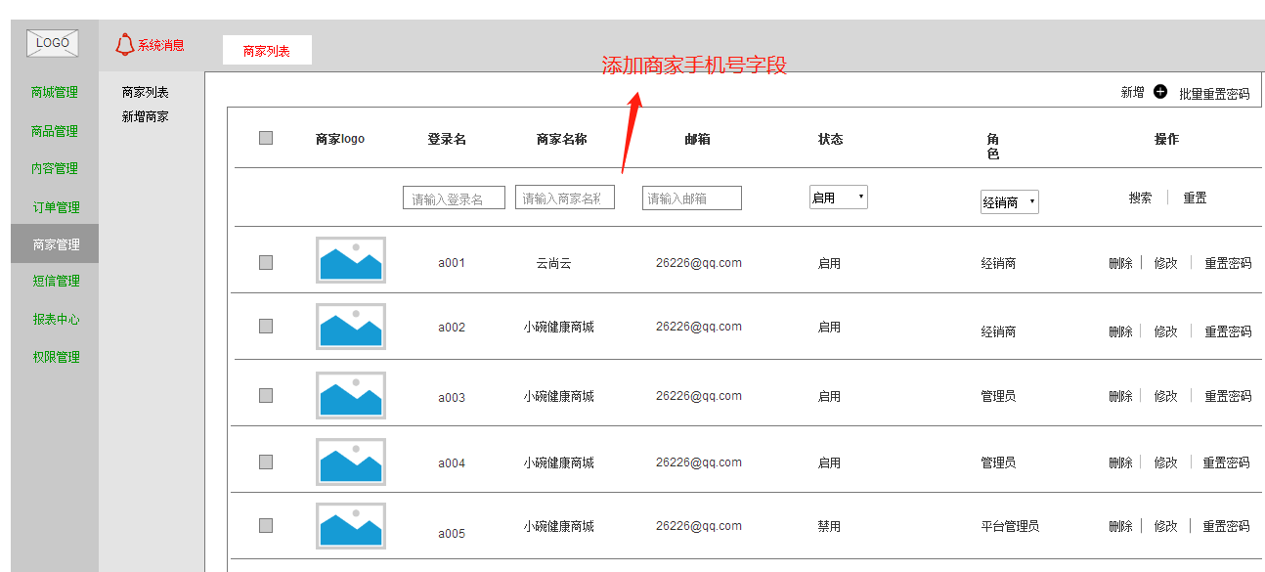

图12

1. 平台修改信息不需要发消息通知经销商
2. 平台可以修改商品信息、平台不可以修改商品价格、不可以新增商品信息
3. 短信管理板块不需要

变更原因：多余板块

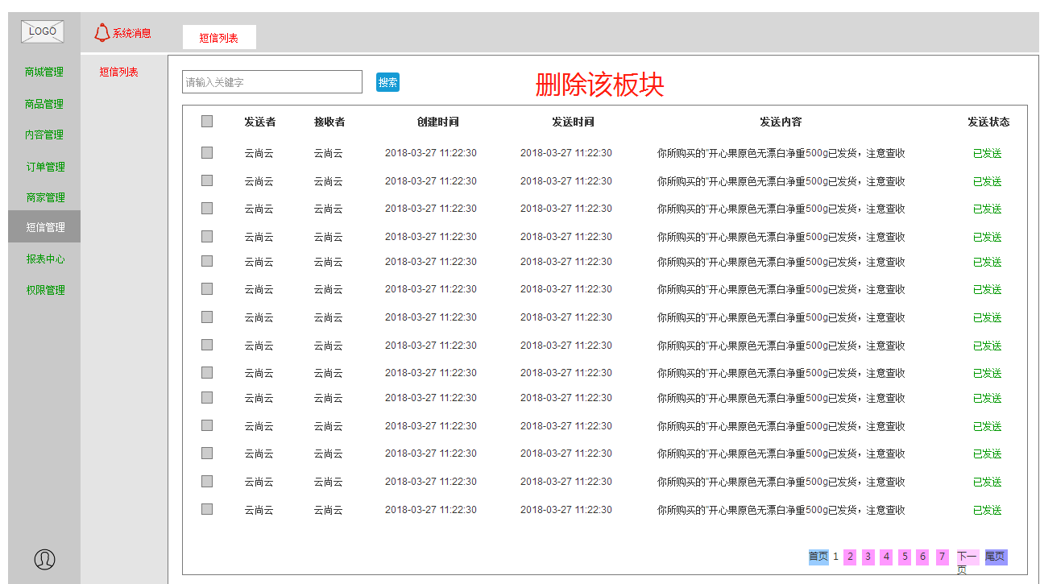

图13

1. 报表中心页：添加会员手机号、“用户来源APP”改为商城名称；

字段排序为：商城名称、会员名称、手机号、商家名称、商品名称、兑换商品数量、已兑换积分、兑换时间

变更原因：手机号为必需项、字段按常规顺序进行排列

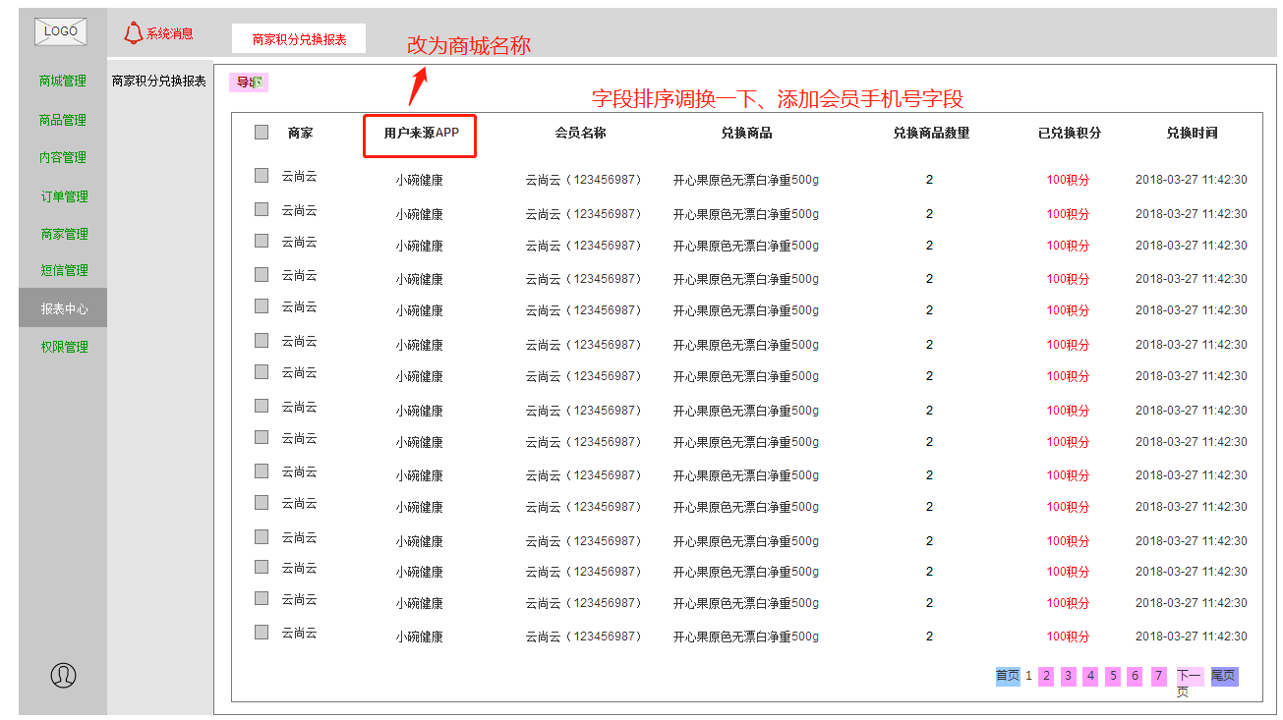

图14

1. 商品详情页: “加入购物车”、“立即兑换”按钮分开点（见下图）

变更原因：有按钮切换的既视感，没有很好的体验感

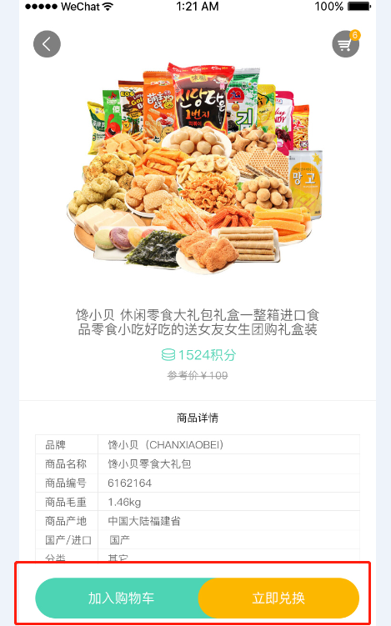

图15

1. 商品管理页：商品图片另外做一个tab效果（见下图）

变更原因：更利于用户体验

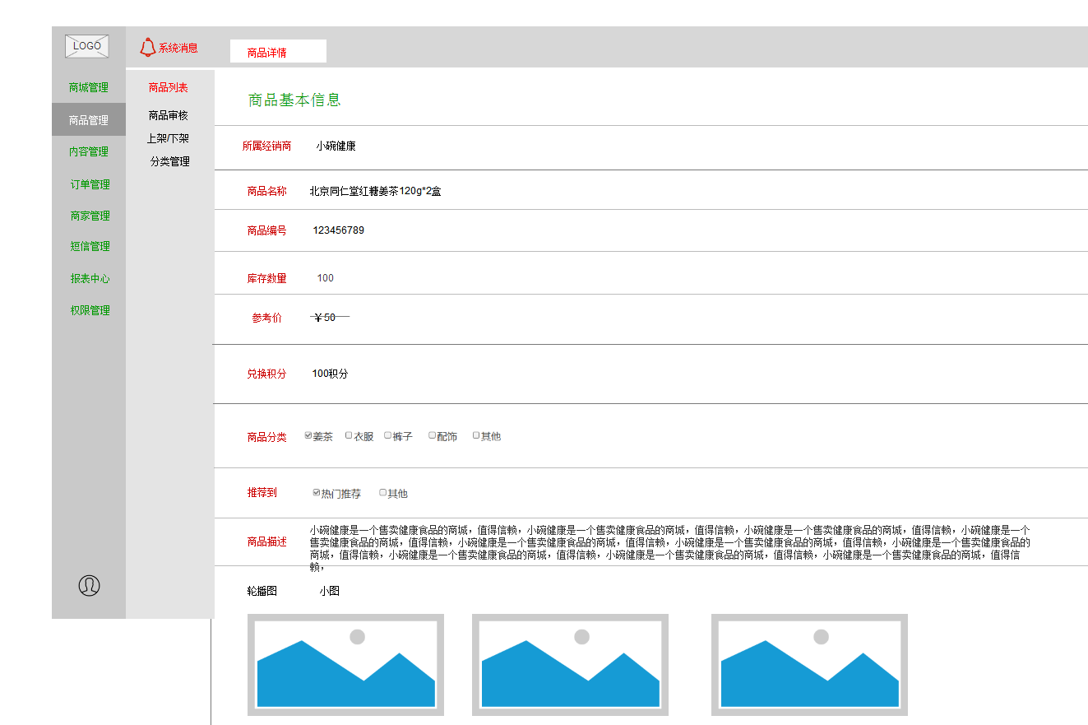

图16